# Игра "Мир духов"

**Жанр:** изометрическая JRPG с элементами коллекционирования и пошаговыми боями с призраками, элементалями.  
**Цель игры:** Игрок должен выбраться из одержимого здания, собирая духов, элементалей и побеждая зловещего главного злодея.

**Описание:** игроку предстоит искать выход из проклятого здания, населённого духами и элементалями, искать союзников и бороться за спасение себя и других пленников помещения, где надежда едва теплится в густом мраке.

# Сюжет

Главный злодей в ходе изучения могущественной древней магии стал одержим духом чародея, который запечатал здание для поглощения магии элементалей и людских душ.

# Геймплей

## 1. Исследование мира

* **Локации:**
  + Лес, горы, пещеры, города духов Подвал, этажи, крыша, храм Хаоса.
  + На каждой локации есть NPC, враг и случайные дикие элементали и заплутавшие духи.
* **События:**
  + Задания от NPC (например, найти затерянного духа или редкий предмет).
  + Случайный бой, вызванный столкновением игрока со сферой, которая перемещается по уровню

## 2. Коллекционирование духов

* **Механика приручения:**
  + В бою, если здоровье дикого противника упало ниже 30%, его можно приручить.
  + Шанс приручения зависит от уровня игрока и силы духа.
* 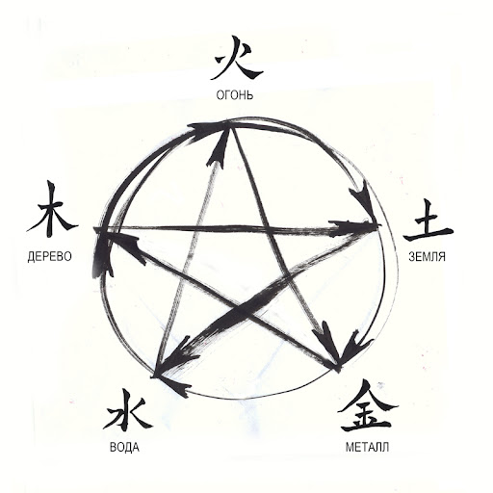**Система духов:**
  + Духи делятся на типы:
    - Огонь, Вода, Земля, Воздух, Свет, Тьма.
  + У каждого духа есть уникальные способности и слабости.

## 3. Пошаговые бои

* **Состав команды:**
  + Игрок может взять с собой до 3 духов для сражения.
* **Атаки и умения:**
  + У каждого духа есть 2-3 способности, например:
    - "Огненный шар" (Огонь) — атакует одного врага.
    - "Ледяная броня" (Вода) — увеличивает защиту союзников.
  + Тип атаки влияет на урон: Вода сильнее Огня, но слабее Земли.
* **Очки действия:**
  + Каждый бой ограничен стаминой союзных юнитов.

## 4. Прокачка и прогрессия

* **Уровни духов:**
  + Каждый дух получает опыт за победу. При достижении нового уровня усиливаются его характеристики.

# Техническая реализация

## Мир

* **Карта:** Создается с помощью тайлов
* **Перемещение:** Игрок двигается по карте с помощью стрелок или клавиш WASD.
* **Объекты:**
  + Духи: генерируются случайно в зависимости от локации.

## Битвы

* Реализовать как отдельный экран:
  + Появляется интерфейс с выбором действий (например, "Атака", "Приручение").
  + Система очередности: сначала ходит самый быстрый персонаж.
  + Логика слабостей и сопротивлений через множители урона.

## Инвентарь

* Реализовать как отдельный экран:
  + Просмотр и редактирование команды
  + Использование зелий и других расходников